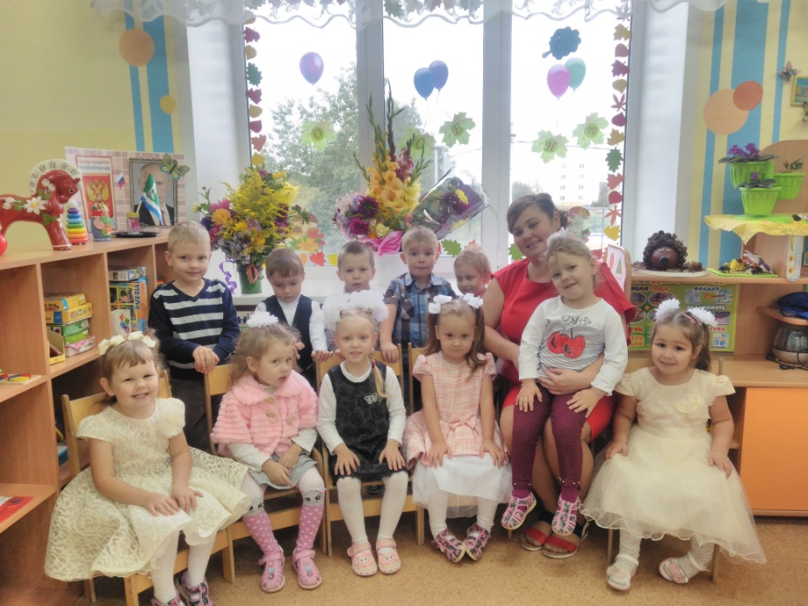

1. Познавательно – исследовательская деятельность

Тема: «Безопасность в быту»

Рекомендации родителям:

1. просмотреть видео – занятие по ссылке: <https://youtu.be/4-CKpJO64Zs>
2. беседа с ребенком по вопросам: - О чем мы смотрели видео?

- Как ты думаешь почему нужно быть внимательным и осторожным?

- Что может произойти если не соблюдать правила?

3. Рисование

Тема: «Опасные предметы».

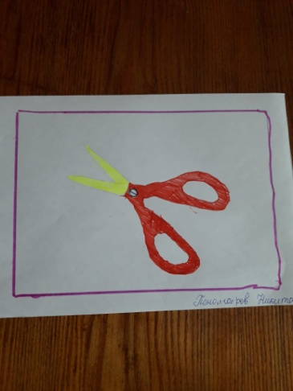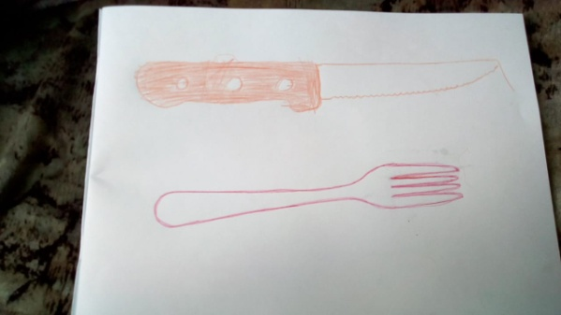 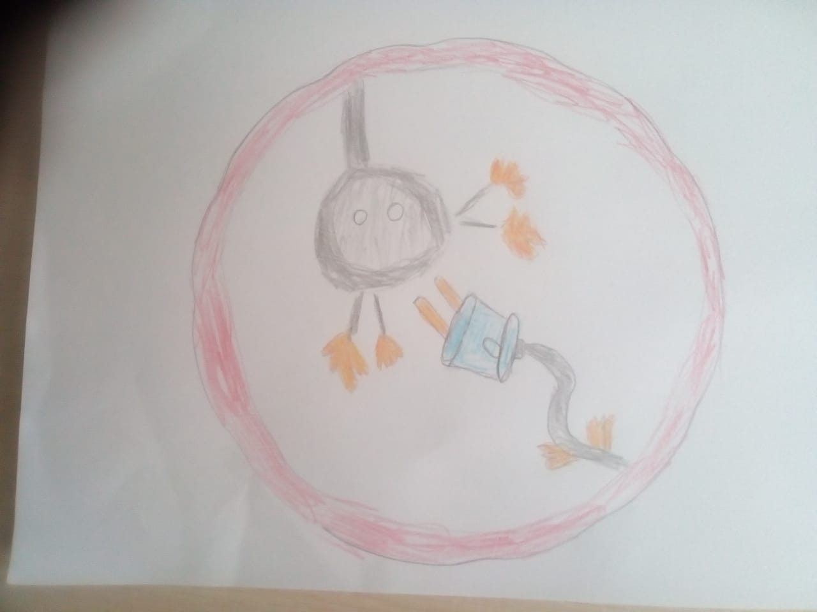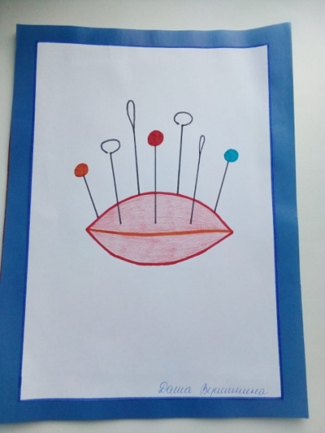

1. Познавательно – исследовательская деятельность

Тема: «Пожарная безопасность»

Рекомендации родителям:

1. просмотреть видео – занятие по ссылке: <https://youtu.be/eW70mqVVHZ28>
2. беседа с ребенком по вопросам: - О чем мы смотрели видео?

- Как ты думаешь почему нужно быть внимательным и осторожным?

- Что может произойти если не соблюдать правила?

5. Рисование

Тема: «Добрый и злой огонёк»

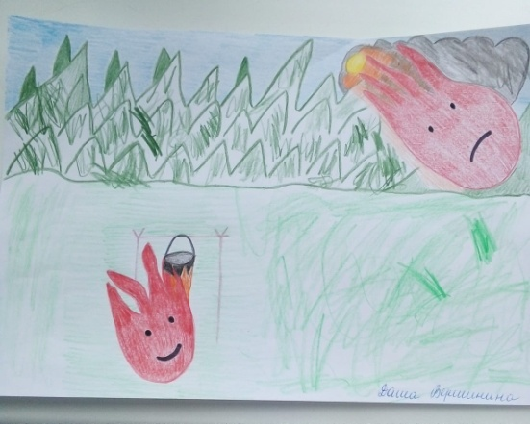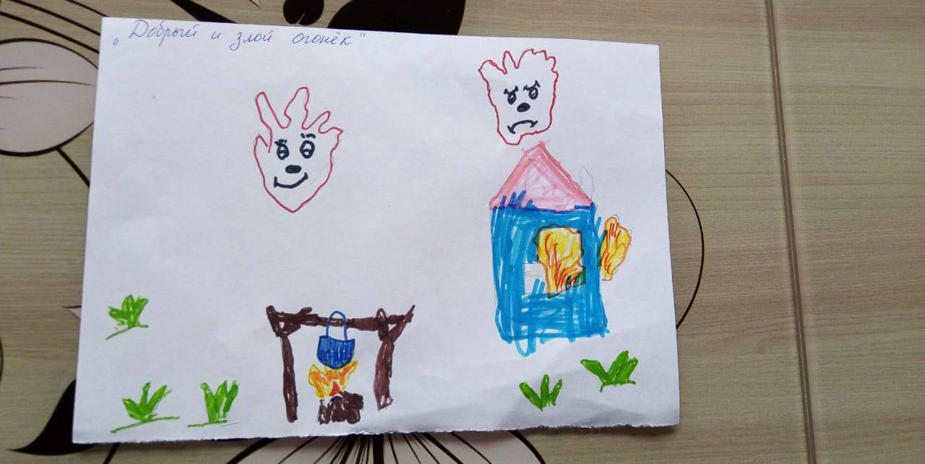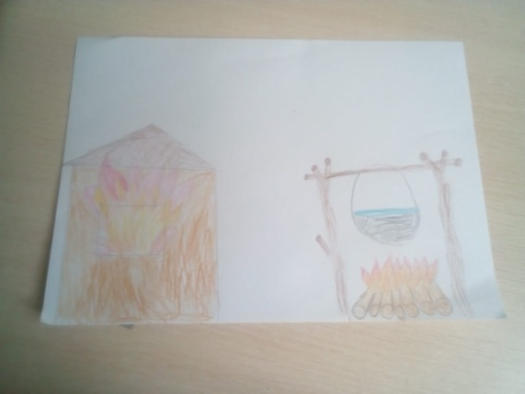

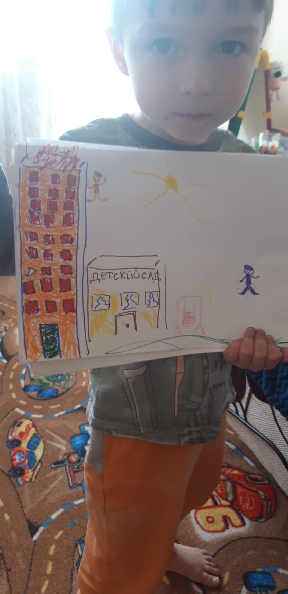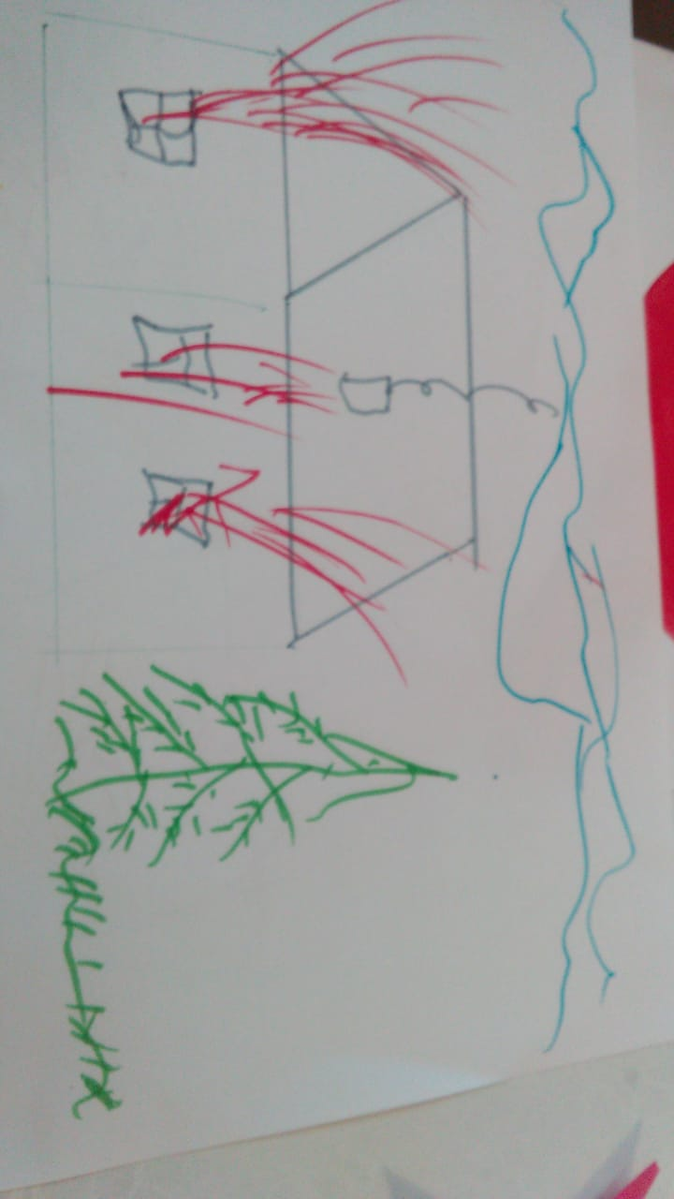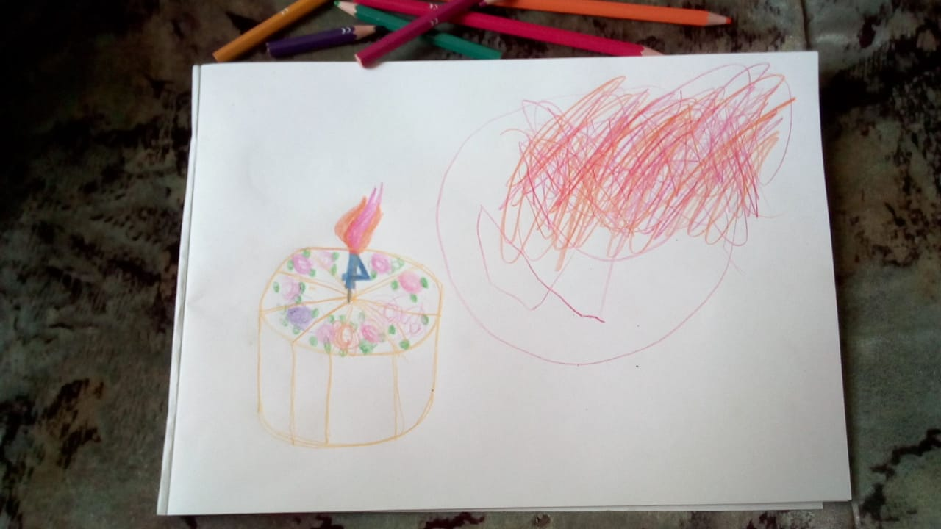

1. Аппликация по желанию

Тема: «Пожарная безопасность»

